Suatu Tinjauan Teologis Praktis Tentang Pemahaman
Majelis Gereja Mengenai Pelayanan Penggembalaan Dalam
Jemaat Tombang Kalua’ Klasis Rano Kecamatan Rano


SKRIPSI
Diajukan Kepada Sekolah Tinggi Agama Kristen Negeri Toraja
untuk Memenuhi Salah Satu Persyaratan Guna
Memperoleh Gelar Sarjana Teologi
YANTI EMBONG BULAN
NIRM : 20031662
SEKOLAH TINGGI AGAMA KRISTEN NEGERI TORAJA
2 009

Nama | : Yanti Embong Bulan
NIRM | :20031662
Jurusan | : Teologi Pastoral
Paket | : Ekonomi Motivator
Maka disetujui untuk mempertanggungjawabkan dalam Ujian Skripsi di depan
Dewan Penguji.
Rantepao, Juli 2009
Dosen Pembimbing I
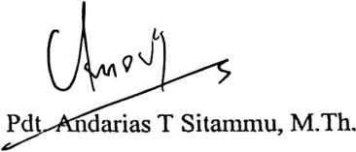
Dosen Pembimbing 11
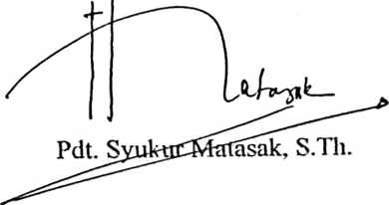
ii

HALAMAN PENGESAHAN
Judul Skripsi
: Akulah Gembala
Sub Judul
: Suatu Tinjauan Teologis - Praktis tentang Pemahaman Majelis
gereja Jemaat Tombang Kalua’ Klasis Rano di Kecamatan Rano. Diajukan sebagai
salah satu persyaratan guna memperoleh gelar Sarjana (SI) pada Sekolah Tinggi
Agama Kristen Negeri (STAKN) Toraja.
Disiapkan oleh
: Yanti Embong Bulan
Dosen Pembimbing I : Pdt. Andarias T. Sitammu, M.Th.
Dosen Pembimbing II : Pdt. Syukur Matasak, S.Th.
Telah dipertahankan oleh penulisnya di depan Panitia Ujian Sarjana (SI) STAKN
Toraja pada tanggal 22 Juli 2009.
1. Pdt.Diks S. Pasande, M.Th.
2. Polikarpus Ka’pan, M.Th.
Dewan Penguji:
Panitia Ujian:
annu sanderan, S.Th.

Ketua Sekolah Tinggi Agama Kristen Negeri Toraja
S. P. Suripatty, S.Th. MPA.
